附件1：
中小学教师资格考试网上报名及缴费流程图

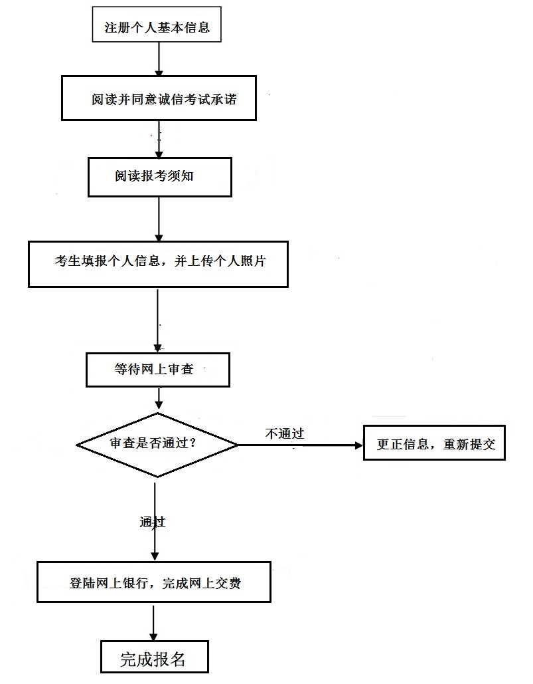

附件2：
中小学教师资格考试报名在线支付银行列表

序号 | 名称
1 | 招商银行
2 | 建设银行
3 | 工商银行
4 | 平安银行
5 | 民生银行
6 | 兴业银行
7 | 农业银行
8 | 广东发展银行
9 | 北京银行
10 | 邮政银行
11 | 华夏银行
12 | 交通银行
13 | 浦发银行
14 | 光大银行
15 | 北京农村商业银行
16 | 渤海银行
17 | 中信银行
18 | 中国银行
19 | 上海银行
20 | 银联支付

附件3
湖北省教育厅批准的49所中等职业学校名单
序号 | 市州 | 学校
1 | 恩施 | 恩施职业技术学院
2 | 恩施 | 恩施市中等职业技术学校
3 | 恩施 | 来凤县中等职业技术学校
4 | 恩施 | 建始县中等职业技术学校
5 | 恩施 | 咸丰县中等职业学校
6 | 宜昌 | 三峡旅游职业技术学院
7 | 宜昌 | 湖北三峡职业技术学院
8 | 宜昌 | 长阳县职教中心
9 | 宜昌 | 秭归县职教中心
10 | 黄冈 | 黄梅理工中等专业学校
11 | 黄冈 | 蕲春理工中等专业学校
12 | 黄冈 | 武穴师范学校
13 | 黄冈 | 麻城师范学校
14 | 黄石 | 黄石市女子艺术学校
15 | 黄石 | 大冶市职业技术学校
16 | 黄石 | 黄石艺术学校
17 | 襄阳 | 襄阳旅游服务学校
18 | 襄阳 | 襄阳职业技术学院
19 | 襄阳 | 襄阳市工业学校
20 | 襄阳 | 枣阳职教中心学校
21 | 十堰 | 十堰高级职业学校
22 | 十堰 | 竹山县职业技术集团学校
23 | 十堰 | 郧阳科技学校
24 | 十堰 | 丹江口职业技术学校
25 | 随州 | 湖北现代教育集团学校
26 | 荆州 | 荆州教育学院
27 | 荆州 | 洪湖师范学校
28 | 荆州 | 公安县职业教育中心
29 | 荆门 | 荆门市职业教育集团（湖北信息工程学校）
30 | 荆门 | 钟祥市职业高级中学
31 | 荆门 | 沙洋县职业技术教育中心
32 | 武汉 | 武汉城市职业学院
33 | 武汉 | 武汉市中等职业艺术学校
34 | 武汉 | 东西湖区职业技术学校
35 | 武汉 | 武汉市第三职业教育中心
36 | 武汉 | 黄陂区职业技术学校
37 | 鄂州 | 鄂州中等专业学校
38 | 鄂州 | 鄂州电子信息技术学校
39 | 咸宁 | 咸宁市崇阳县职教中心
40 | 咸宁 | 咸宁职业教育（集团）学校
41 | 咸宁 | 浦圻师范学校
42 | 孝感 | 孝感师范学校
43 | 孝感 | 孝感市工业学校
44 | 孝感 | 汉川市中等职业技术学校
45 | 孝感 | 安陆中等职业技术学校
46 | 天门 | 天门职业学院
47 | 潜江 | 江汉艺术职业学院
48 | 仙桃 | 仙桃市理工中等专业学校
49 | 省直 | 湖北省幼儿师范高等专科学校

